МИНОБРНАУКИ РОССИИ
Санкт-Петербургский государственный
электротехнический университет
«ЛЭТИ» им. В.И. Ульянова (Ленина)
Кафедра МОЭВМ

отчет
по лабораторной работе №4
по дисциплине «Операционные системы»
Тема: Обработка стандартных прерываний.

Студент гр. 9383 |  | Гладких А.А.
Преподаватель |  | Ефремов М.А.

Санкт-Петербург
2021

ПОСТАНОВКА ЗАДАЧИ
Цель работы.
Применить теоретические знания о работе обработчика прерываний. Построить обработчик прерываний сигналов таймера.

Сведения о функциях и структурах данных управляющей программы.

Процедура | Описание
WRITEWRD | Функция печати строки на экран
WRITEBYTE | Функция печати символа на экран
ENDLINE | Функция печати символов переноса строки
OUTPUTAL | Вывод на экран содержимого регистра AL
OUTPUTBP | Вывод на экран содержимого регистра BP
SETCURSORFORINT | Функция установки курсора в нужную позицию
GETCURSOR | Функция получения позиции курсора
MY_INTERRUPTION | Функция прерывания
CHECK_CLI_OPT | Проверка наличия параметров командной строки
CHECK_LOADED | Проверка загрузки пользовательского прерывания
LOAD_INTERRUPTION | Функция загрузки пользовательского прерывания в таблицу прерываний
UNLOAD_INTERRUPTION | Функция возвращения стандартного прерывания
MAIN | Главная функция программы

Задание.
Шаг 1. Для выполнения лабораторной работы необходимо написать и отладить программный модуль типа .ЕХЕ, который выполняет следующие функции:
1) Проверяет, установлено ли пользовательское прерывание с вектором 1Сh.
2) Устанавливает резидентную функцию для обработки прерывания и настраивает вектор прерываний, если прерывание не установлено, и осуществляется выход по функции 4Сh прерывания int 21h.
3) Если прерывание установлено, то выводится соответствующее сообщение и осуществляется выход по функции 4Сh прерывания int 21h.
4) Выгрузка прерывания по соответствующему значению параметра в командной строке /un. Выгрузка прерывания состоит в восстановлении стандартного вектора прерываний и освобождении памяти, занимаемой резидентом. Затем осуществляется выход по функции 4Сh прерывания int 21h.
Для того, чтобы проверить установку прерывания, можно поступить следующим образом. Прочитать адрес, записанный в векторе прерывания. Предположим, что этот адрес указывает на точку входа в установленный резидент. На определенном, известном смещении в теле резидента располагается сигнатура, некоторый код, который идентифицирует резидент. Сравнив известное значение сигнатуры с реальным кодом, находящимся в резиденте, можно определить, установлен ли резидент. Если значения совпадают, то резидент установлен. Длину кода сигнатуры должна быть достаточной, чтобы сделать случайное совпадение маловероятным.
Программа должна содержать код устанавливаемого прерывания в виде удаленной процедуры. Этот код будет работать после установки при возникновении прерывания. Он должен выполнять следующие функции:
1) Сохраняет стек прерванной программы (регистры SS и SP) в рабочих переменных и восстановить при выходе.
2) Организовать свой стек.
3) Сохранить значения регистров в стеке при входе и восстановить их при выходе.
4) При выполнении тела процедуры накапливать общее суммарное число прерываний и выводить на экран. Для вывода на экран следует использовать прерывание int 10h, которое позволяет непосредственно выводить информацию на экран.
5) Функция прерывания должна содержать только переменные, которые она использует.
Шаг 2. Запустите отлаженную программу и убедитесь, что резидентный обработчик прерывания 1Сh установлен. Работа прерывания должна отображаться на экране, а также необходимо проверить размещение прерывания в памяти. Для этого запустите программу ЛР 3, которая отображает карту памяти в виде списка блоков МСВ. Полученные результаты поместите в отчет.
Шаг 3. Запустите отлаженную программу еще раз и убедитесь, что программа определяет установленный обработчик прерываний. Полученные результаты поместите в отчет.
Шаг 4. Запустите отлаженную программу с ключом выгрузки и убедитесь, что резидентный обработчик прерывания выгружен, то есть сообщения на экран не выводятся, а память, занятая резидентом освобождена. Для этого также следует запустить программу ЛР 3. Полученные результаты поместите в отчет.
Шаг 5. Ответьте на контрольные вопросы.
Исходный код.
Исходный код представлен в приложении А.
РЕЗУЛЬТАТЫ ИССЛЕДОВАНИЯ ПРОБЛЕМ
Шаг 1. Был написан и отлажен программный модуль типа .ЕХЕ, который выполняет поставленные в задании функции.
Шаг 2. Написанный модуль был отлажен и запущен. Резидентный обработчик прерываний был установлен и размещен в памяти.
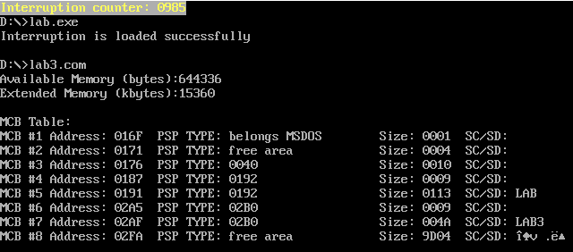Рисунок 1 - Иллюстрация работы .EXE-модуля и корректной установки и размещения прерывания
Шаг 3. Программа корректно определяет установленный обработчик прерываний.
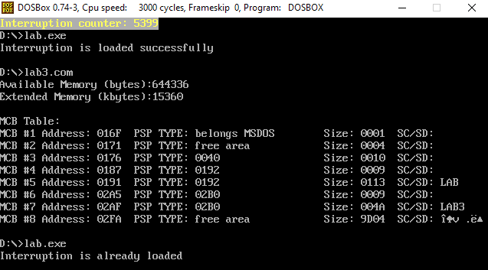Рисунок 2 - Иллюстрация корректного определения установленного обработчика прерываний
Шаг 4. Была запущена отлаженная программа с ключом выгрузки. Резидентный обработчик был выгружен, сообщения прерывания также перестали выводиться. Память была успешна освобождена.
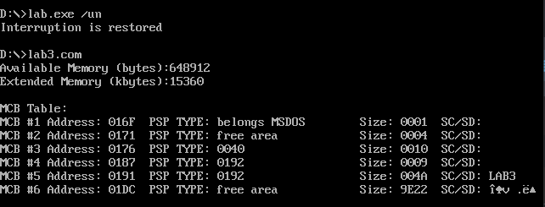Рисунок 3 - Иллюстрация корректной выгрузки обработчика прерывания
Шаг 5. Была произведена оценка результатов и были отвечены контрольные вопросы:
- Как реализован механизм прерывания от часов?
Ответ: прерывание от часов срабатывает примерно 18 раз в секунду. Вызов прерывания происходит с помощью аппаратно генерируемого прерывания int 08h – системного таймера. При вызове прерывания сохраняются регистры CS, IP для последующего возвращения в программу, а затем определяется адрес вызываемого вектора прерывания в таблице прерываний. Адрес помещается в регистры CS и IP. Затем программа передает управление по адресу CS:IP. По завершении работы прерывания, программа сообщает системе, что прерывание от времени закончено, посылая сигнал конец-прерывания контроллеру прерываний, и восстанавливает регистры. После этого управление возвращается прерванной программе.
- Какого типа прерывания использовались в работе?
Ответ: были использованы: 1Сh – аппаратное прерывание, 10h, 21h – пользовательские.
Выводы.
Были применены теоретические знания о работе обработчика прерываний. Был построен и отлажен обработчик прерываний сигналов таймера, который считает количество вызовов и выводит соответствующую информацию на экран.

ПРИЛОЖЕНИЕ А
ИСХОДНЫЙ КОД ПРОГРАММЫ

Название файла: lab.asm

ASTACK SEGMENT STACK
DW 200 DUP(?)
ASTACK ENDS

DATA SEGMENT
interruption_already_loaded_string db 'Interruption is already loaded', 0DH, 0AH, '$'
interruption_loaded_successfully_string db 'Interruption is loaded successfully', 0DH, 0AH, '$'
interruption_not_loaded_string db 'Interruption is not loaded', 0DH, 0AH, '$'
interruption_restored_string db 'Interruption is restored', 0DH, 0AH, '$'
test_string db 'test', 0DH, 0AH, '$'
DATA ENDS

CODE SEGMENT
ASSUME CS:CODE, DS:DATA, SS:ASTACK

WRITEWRD PROC NEAR
push ax
mov ah, 9
int 21h
pop ax
ret
WRITEWRD ENDP

WRITEBYTE PROC NEAR
push ax
mov ah, 02h
int 21h
pop ax
ret
WRITEBYTE ENDP

ENDLINE PROC NEAR
push ax
push dx

mov dl, 0dh
call WRITEBYTE

mov dl, 0ah
call WRITEBYTE

pop dx
pop ax
ret
ENDLINE ENDP

OUTPUTAL PROC NEAR
push ax
push bx
push cx
mov ah, 09h ;писать символ с текущей позиции курсора
mov bh, 0 ;номер видео страницы
mov cx, 1 ;число экземпляров символа для записи
int 10h ;выполнить функцию
pop cx
pop bx
pop ax
ret
OUTPUTAL ENDP

OUTPUTBP PROC NEAR
push ax
push bx
push dx
push CX
mov ah,13h ; функция
mov al, 0 ; sub function code
; 1 = use attribute in BL; leave cursor at end of string
mov bh,0 ; видео страница
mov dh,22 ; DH,DL = строка, колонка (считая от 0)
mov dl,0
int 10h
pop CX
pop dx
pop bx
pop ax
ret
OUTPUTBP ENDP

; Установка позиции курсора
; установка на строку 25 делает курсор невидимым
SETCURSORFORINT PROC NEAR
mov ah, 02h
mov bh, 0h
mov dh, 0h ; DH,DL = строка, колонка (считая от 0)
mov dl, 0h
int 10h ; выполнение.

ret
SETCURSORFORINT ENDP

GETCURSOR PROC NEAR
mov ah, 03h
mov bh, 0
int 10h
ret
GETCURSOR ENDP

MY_INTERRUPTION PROC FAR
jmp start

int_counter_string db 'Interruption counter: 0000$'
interruption_signature dw 7777h

int_keep_ip dw 0
int_keep_cs dw 0
psp_address dw ?
int_keep_ss dw 0
int_keep_sp dw 0
int_keep_ax dw 0
IntStack dw 16 dup(?)

start:
mov int_keep_sp, sp
mov int_keep_ax, ax
mov ax, ss
mov int_keep_ss, ax

mov ax, int_keep_ax

mov sp, OFFSET start
mov ax, seg IntStack
mov ss, ax

push ax ;сохранение изменяемого регистра
push cx ;сохранение изменяемого регистра
push dx ;сохранение изменяемого регистра

;Само прерывание

call GETCURSOR ;DX = (ROW, COLUMN)

push dx

call SETCURSORFORINT

push si
push cx
push ds
push bp

mov ax, SEG int_counter_string
mov ds, ax
mov si, offset int_counter_string
add si, 21

mov cx, 4

interruption_counter_loop:
mov bp, cx
mov ah, [si+bp]
inc ah
mov [si+bp], ah
cmp ah, 3ah
jne print_msg
mov ah, 30h
mov [si+bp], ah

loop interruption_counter_loop

print_msg:

pop bp
pop ds
pop cx
pop si

push es
push bp

mov ax, SEG int_counter_string
mov es,ax
mov ax, offset int_counter_string
mov bp,ax
mov ah, 13h ;Write Character String in any display page
mov al, 00h ;do not update cursor
mov cx, 26 ;length
mov bh,0 ;page number
int 10h

pop bp
pop es

;return cursor
pop dx
mov ah,02h
mov bh,0h
int 10h

;Конец прерывания

pop dx ;восстановление регистра
pop cx ;восстановление регистра
pop ax ;восстановление регистра

mov int_keep_ax, ax
mov sp, int_keep_sp
mov ax, int_keep_ss
mov ss, ax
mov ax, int_keep_ax

mov al, 20h ;разрешаем обработку прерываний
out 20h, al ;с более низкими уровнями
iret ;конец прерывания

interruption_last_byte:
MY_INTERRUPTION ENDP

CHECK_CLI_OPT PROC near
push ax
push bp

mov cl, 0h

mov bp, 81h

mov al,es:[bp + 1]
cmp al,'/'
jne lafin

mov al,es:[bp + 2]
cmp al,'u'
jne lafin

mov al,es:[bp + 3]
cmp al,'n'
jne lafin

mov cl, 1h

lafin:
pop bp
pop ax
ret
CHECK_CLI_OPT ENDP

CHECK_LOADED PROC NEAR
push ax
push dx
push es
push si

mov cl, 0h

mov ah, 35h
mov al, 1ch
int 21h

mov si, offset interruption_signature
sub si, offset MY_INTERRUPTION
mov dx, es:[bx + si]
cmp dx, interruption_signature
jne checked

mov cl, 1h ;already loaded

checked:
pop si
pop es
pop dx
pop ax
ret
CHECK_LOADED ENDP

LOAD_INTERRUPTION PROC near
push ax
push cx
push dx

call CHECK_LOADED
cmp cl, 1h
je int_already_loaded

mov psp_address, es

mov ah, 35h
mov al, 1ch
int 21h

mov int_keep_cs, es
mov int_keep_ip, bx

push es
push bx
push ds

lea dx, MY_INTERRUPTION
mov ax, SEG MY_INTERRUPTION
mov ds, ax

mov ah, 25h
mov al, 1ch
int 21h

pop ds
pop bx
pop es

mov dx, offset interruption_loaded_successfully_string
call WRITEWRD

lea dx, interruption_last_byte
mov cl, 4h
shr dx, cl
inc dx ;dx - size in paragraphs

add dx, 100h

xor ax,ax

mov ah, 31h
int 21h

jmp fin_load_interruption

int_already_loaded:
mov dx, offset interruption_already_loaded_string
call WRITEWRD

fin_load_interruption:
pop dx
pop cx
pop ax
ret
LOAD_INTERRUPTION ENDP

UNLOAD_INTERRUPTION PROC near
push ax
push si

call CHECK_LOADED
cmp cl, 1h
jne interruption_is_not_loaded

cli

push ds
push es

mov ah, 35h
mov al, 1ch
int 21h

mov si, offset int_keep_ip
sub si, offset MY_INTERRUPTION
mov dx, es:[bx + si]
mov ax, es:[bx + si + 2]
mov ds, ax

mov ah, 25h
mov al, 1ch
int 21h

mov ax, es:[bx + si + 4]
mov es, ax
push es

mov ax, es:[2ch]
mov es, ax
mov ah, 49h
int 21h

pop es
mov ah, 49h
int 21h

pop es
pop ds

sti

mov dx, offset interruption_restored_string
call WRITEWRD

jmp int_unloaded

interruption_is_not_loaded:
mov dx, offset interruption_not_loaded_string
call WRITEWRD

int_unloaded:
pop si
pop ax
ret
UNLOAD_INTERRUPTION ENDP

MAIN PROC FAR
mov ax, DATA
mov ds, ax

call CHECK_CLI_OPT
cmp cl, 0h
jne opt_unload

call LOAD_INTERRUPTION
jmp main_end

opt_unload:

call UNLOAD_INTERRUPTION

main_end:
xor al, al
mov ah, 4ch
int 21h

MAIN ENDP

CODE ENDS

END MAIN

